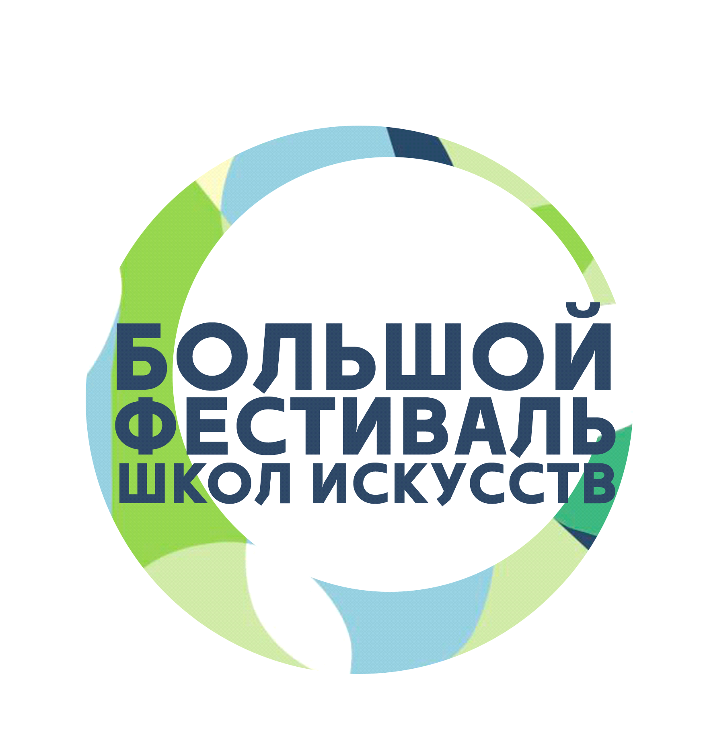
Пресс-релиз
Москва, 25.05.2018
Большой Фестиваль Школ Искусств - актуальное искусство для всей семьи в саду “Эрмитаж”.
2 июня в саду “Эрмитаж” пройдёт четвертый Большой Фестиваль Школ Искусств – фестиваль современных технологий в искусстве, созданный детьми. В программе – саунд-арт и граффити, перформансы, благотворительная ярмарка и творческие мастер-классы, выставка “Твоя лаборатория ощущений” и световые инсталляции. Хедлайнер фестиваля – МОТ.
Большой Фестиваль Школ Искусств – фестиваль свободного творчества, новых технологий и арт-практик, созданный детьми. Программу четвертого фестиваля, который ежегодно проходит в рамках Дня защиты детей на разных городских площадках, впервые придумали и сделали сами ученики школ искусств – участники нового экспериментального проекта Правительства Москвы "АРТ-лаборатория".
АРТ-лаборатория – новый формат творческого образования для учащихся московских школ искусств, где под руководством звездных наставников создаются современные проекты для большого города.
В 2018 году в лаборатории представлено 8 направлений для творчества – архитектура, граффити, арт-объект, музыка, световые инсталляции, перформанс, брендинг и арт-пространство. Каждое направление курируют звездные наставники, такие как основатель галереи современного искусства "Винзавод" Софья Троценко, художник Андрей Бартенев, певица Манижа и пианист Никола Мельников, основатель студии "Radugadesign" Иван Нефедкин и другие.
В рамках фестиваля команда участников лаборатории представит проекты, разработанные в рамках двух проектных школ. Среди них интерактивная выставка "Твоя лаборатория ощущений", световая инсталляция "Магический сад", серия перформансов, посвященных теме счастья, граффити на тему экологии города, а также экспериментальный сет с музыкантом Дмитрием Устиновым и современным композитором из Сингапура Джойс Ко.
Кроме проектов от участников лаборатории в рамках фестиваля гостей ждет многочасовая концертная программа, объединившая в себе классическую и джазовую музыку в исполнении симфонических оркестров и джазовых ансамблей московских школ искусств. На двух сценах сада "Эрмитаж" выступят талантливые дети – участники и победители шоу "Голос", Молодежных Дельфийских игр и Грантов Мэра Москвы, а завершит фестиваль часовой сет хедлайнера фестиваля – певца МОТа.
Также на фестивале можно будет пройти прослушивание на обучение в московских школах искусств, поучаствовать в многочисленных живописных мастер-классах и мастер-классах игры на музыкальных инструментах, а также сделать покупки на благотворительной ярмарке в пользу благотворительного фонда помощи хосписам «Вера».
Вход на фестиваль свободный, любые творческие активности доступны для всех гостей 2 июня с 12.00 и до полуночи в саду “Эрмитаж”.
О Московских школах искусств:
Сегодня в Москве любой ребенок бесплатно может получить творческое образование по всем направлениям – музыка, изобразительное искусство, прикладные художественные дисциплины, хореография и театр. В ведении Департамента культуры города Москвы 155 образовательных учреждений, набор в которые для детей от 6 до 18 лет открыт с апреля по октябрь. Попасть на платное отделение можно в течение всего учебного года при наличии свободных мест.

